Приобщение детей к православной культуре, традициям, христианскому образу жизни является одним из приоритетных направлений деятельности Русской Православной Церкви. Начиная c 90-х годов прошлого столетия, в России появилась возможность создания православных детских садов, а также православных групп и факультативов на базе государственных и муниципальных дошкольных образовательных учреждений.
Церковь этому вопросу уделяет большое внимание. Святейший Патриарх Московский и всея Руси Кирилл на XVIII Международных Рождественских образовательных чтениях отметил, что «детские сады, воскресные школы, православные гимназии, вузы должны стать единой, непрерывной системой православного образования, адекватно отвечающей на актуальные запросы жизни». Православное дошкольное воспитание становится самостоятельным направлением в системе общего образования.
В нашем детском саду ведется работа по основам православного воспитания воспитанников.
Предлагаем вашему вниманию фото отчет по проведенным мероприятиям

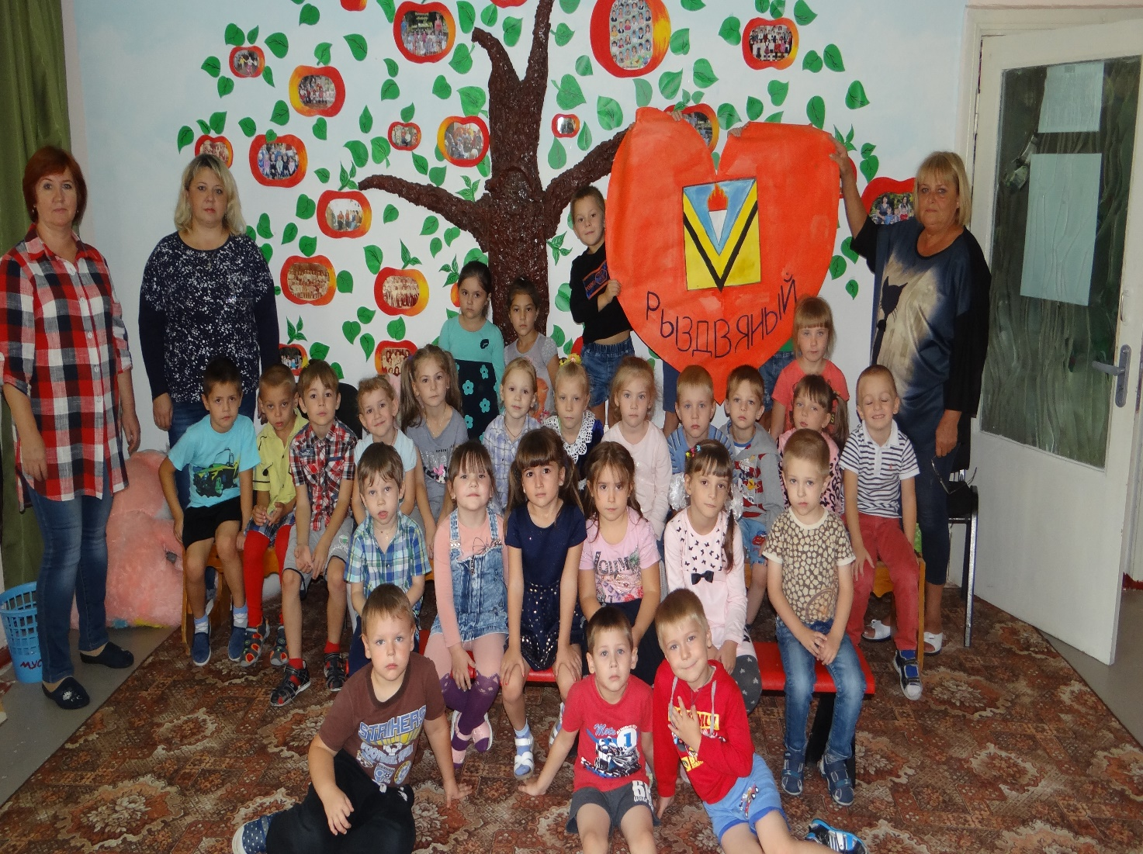
Коллективное изготовление баннера «Я люблю Рыздвяный» -подготовительная группа
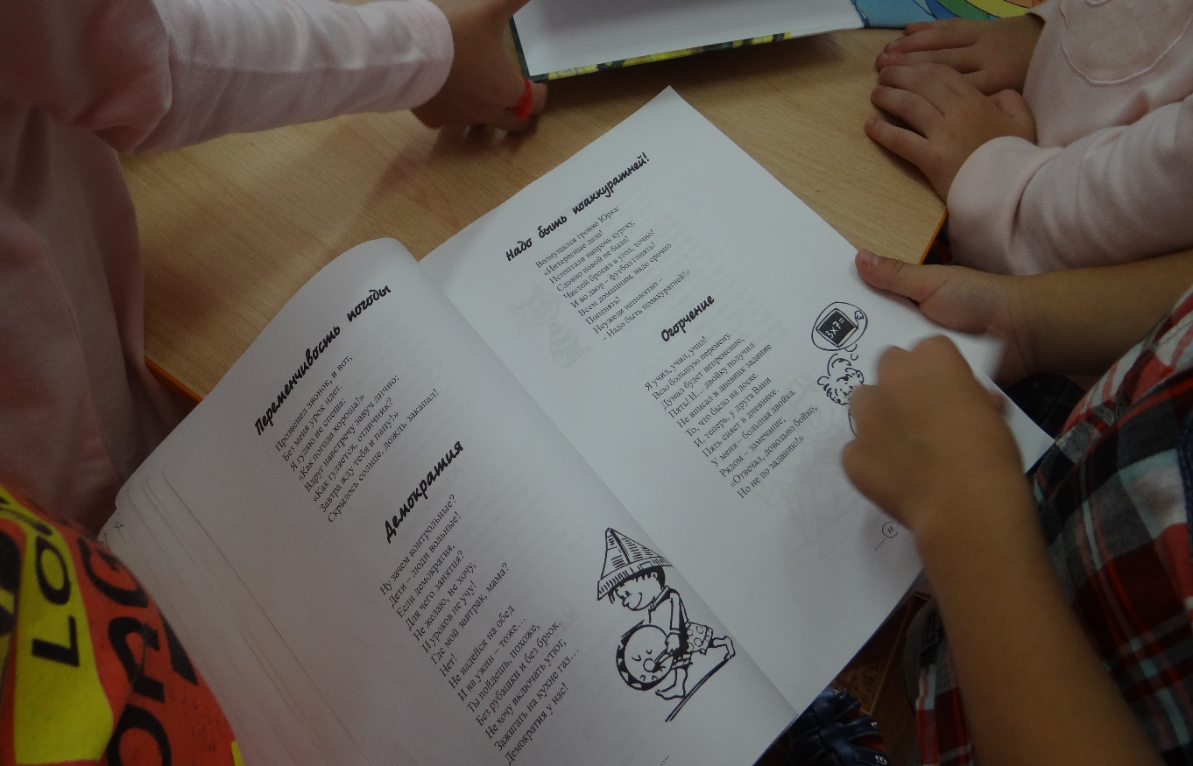

День православной книги –подготовительная группа
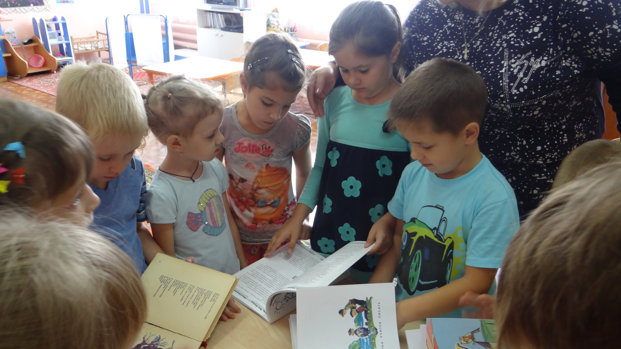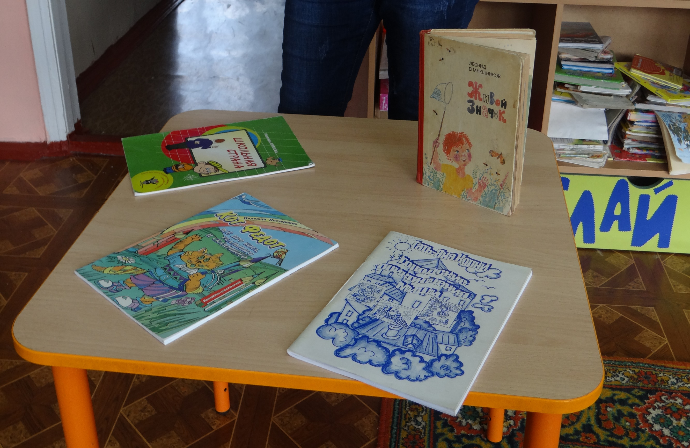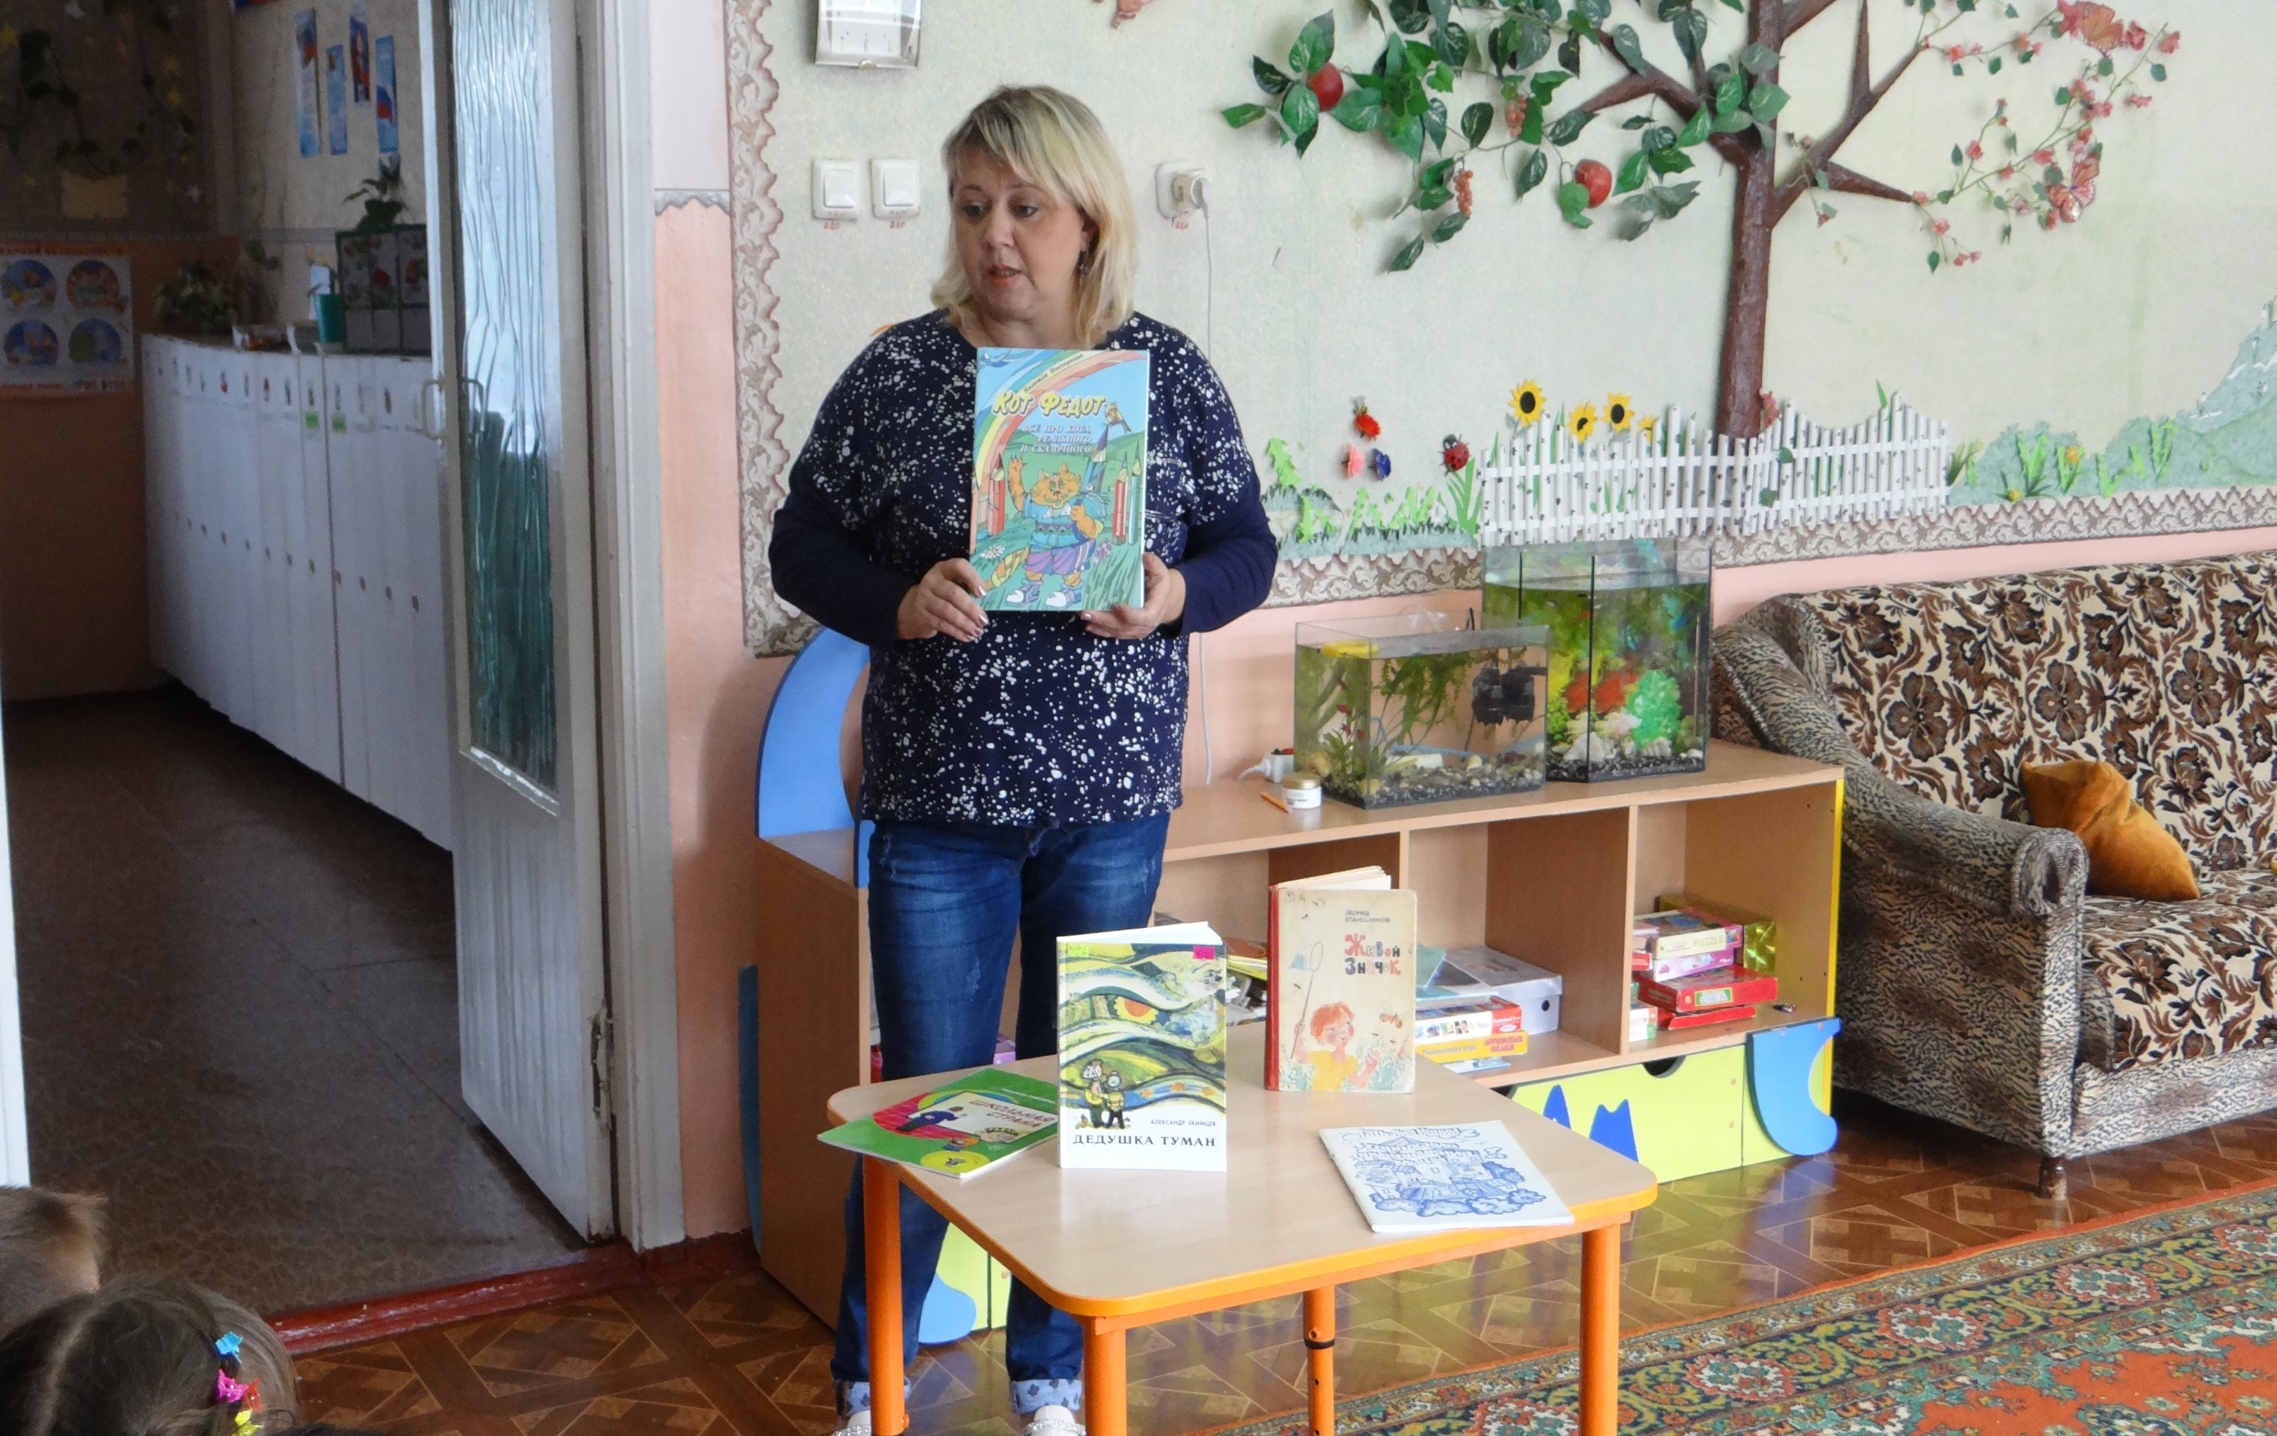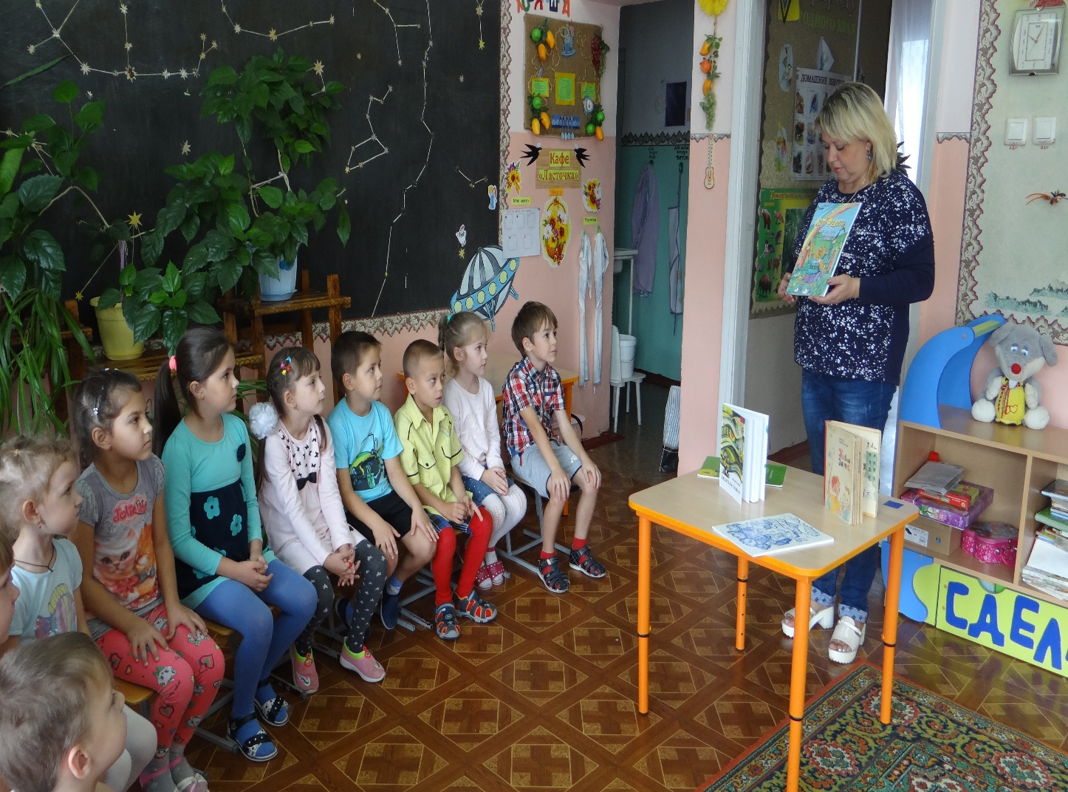

Творчество русских писателей и поэтов –основа нравственно-духовного воспитания. Подготовительная группа

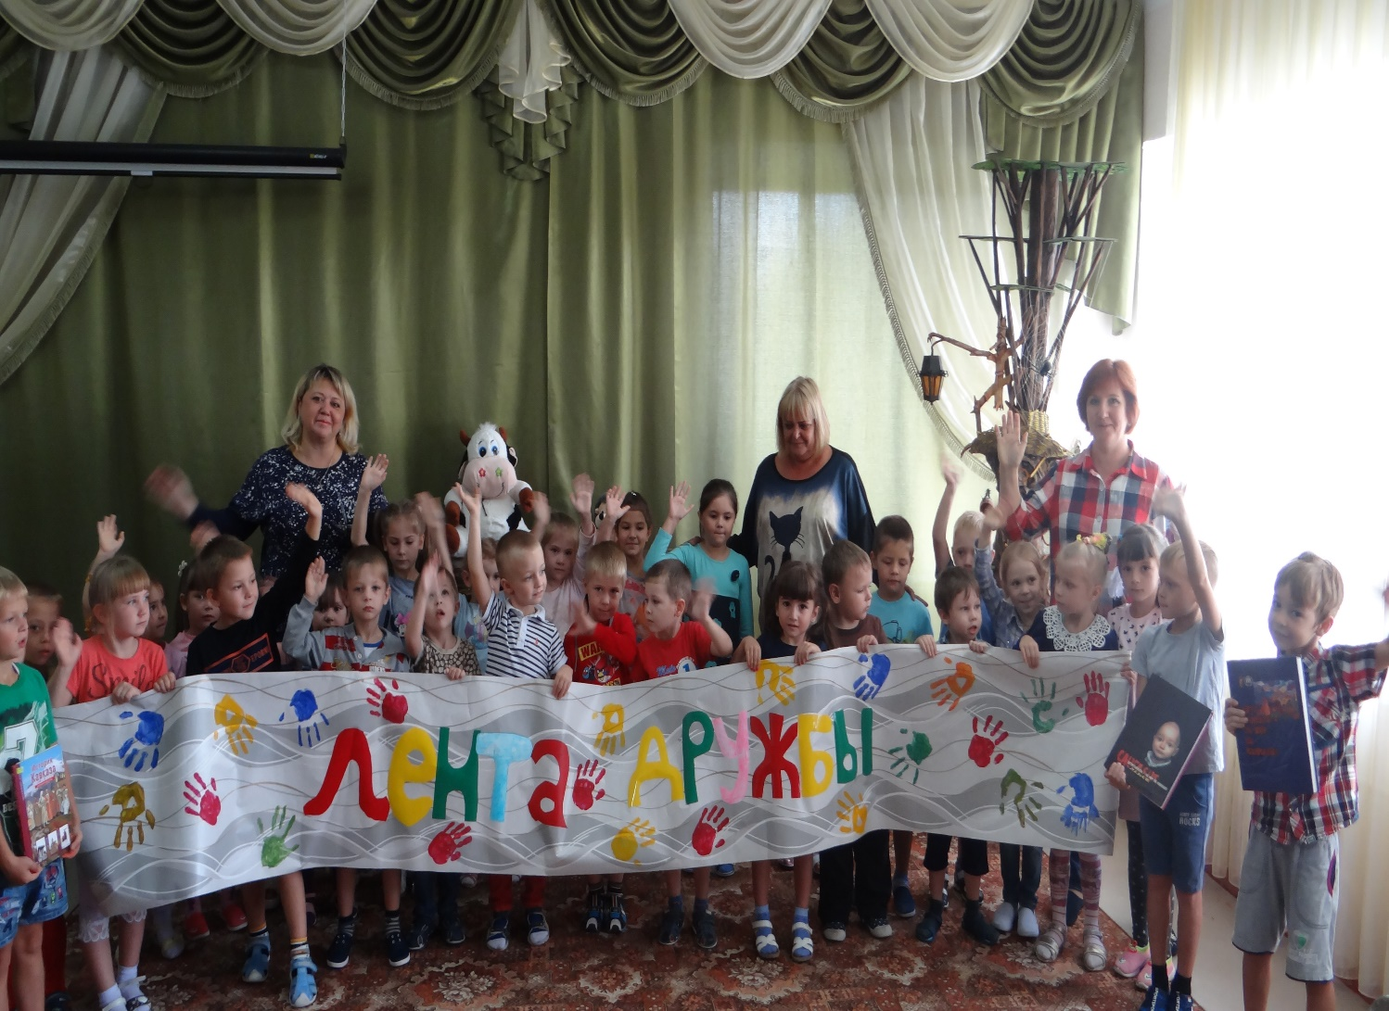

Изготовление Ленты Дружбы. Старшая группа

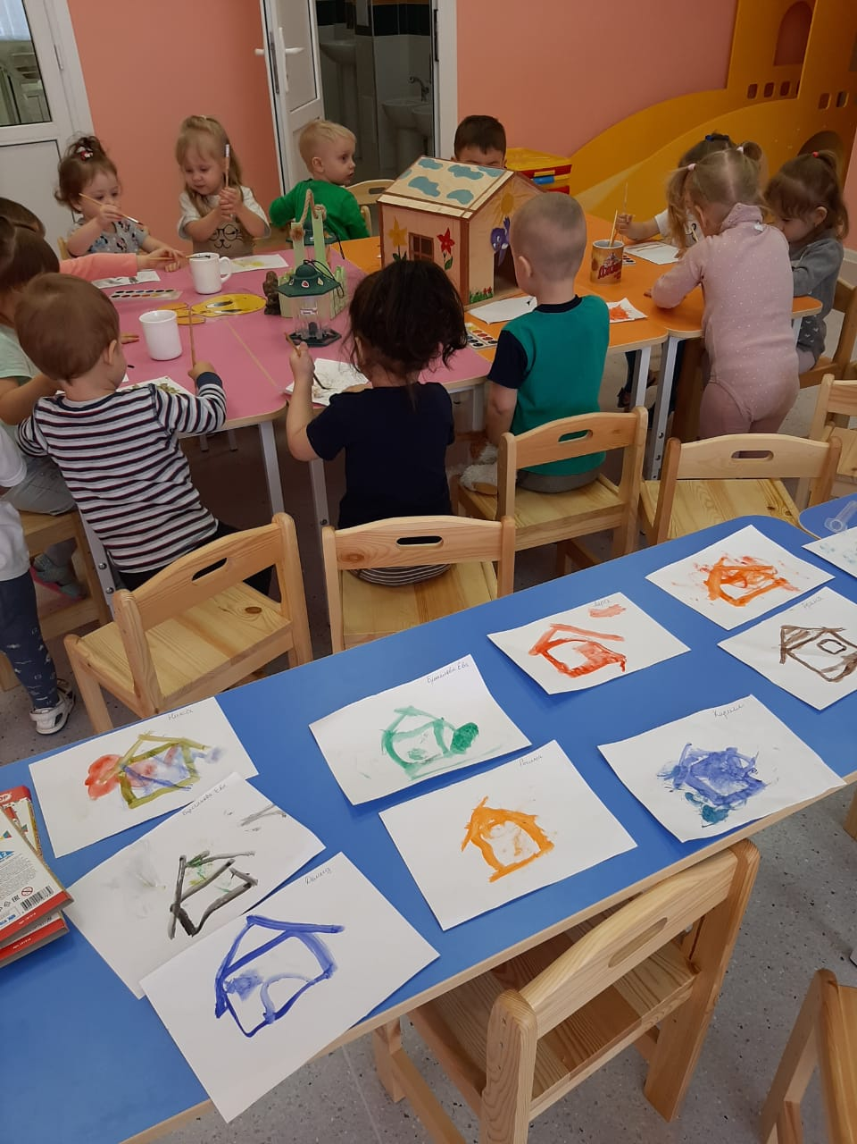
Рисование «Мой дом». Младшая группа
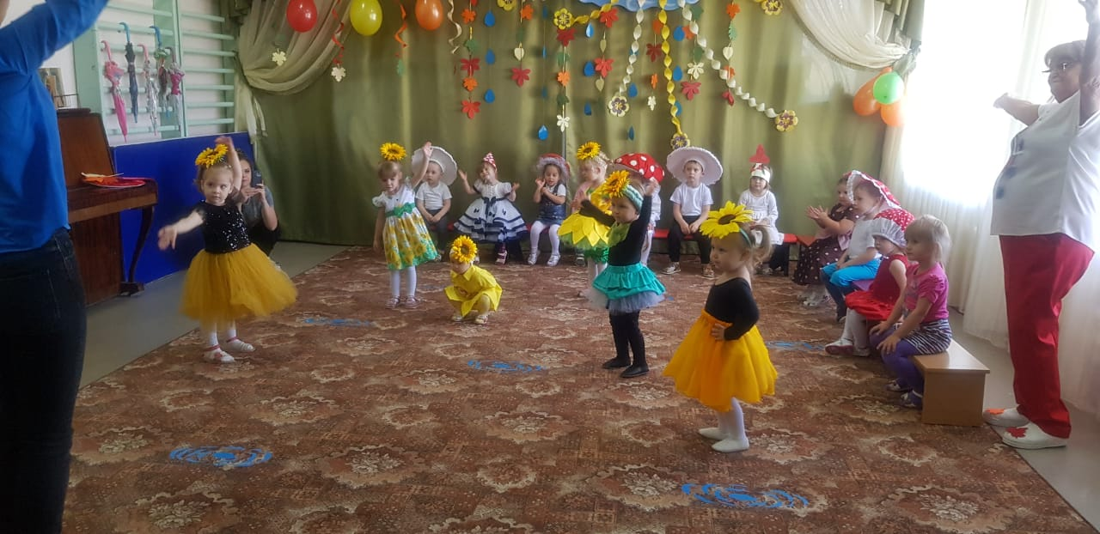
Празднуем Покров Святой Богородицы. Младшая группа
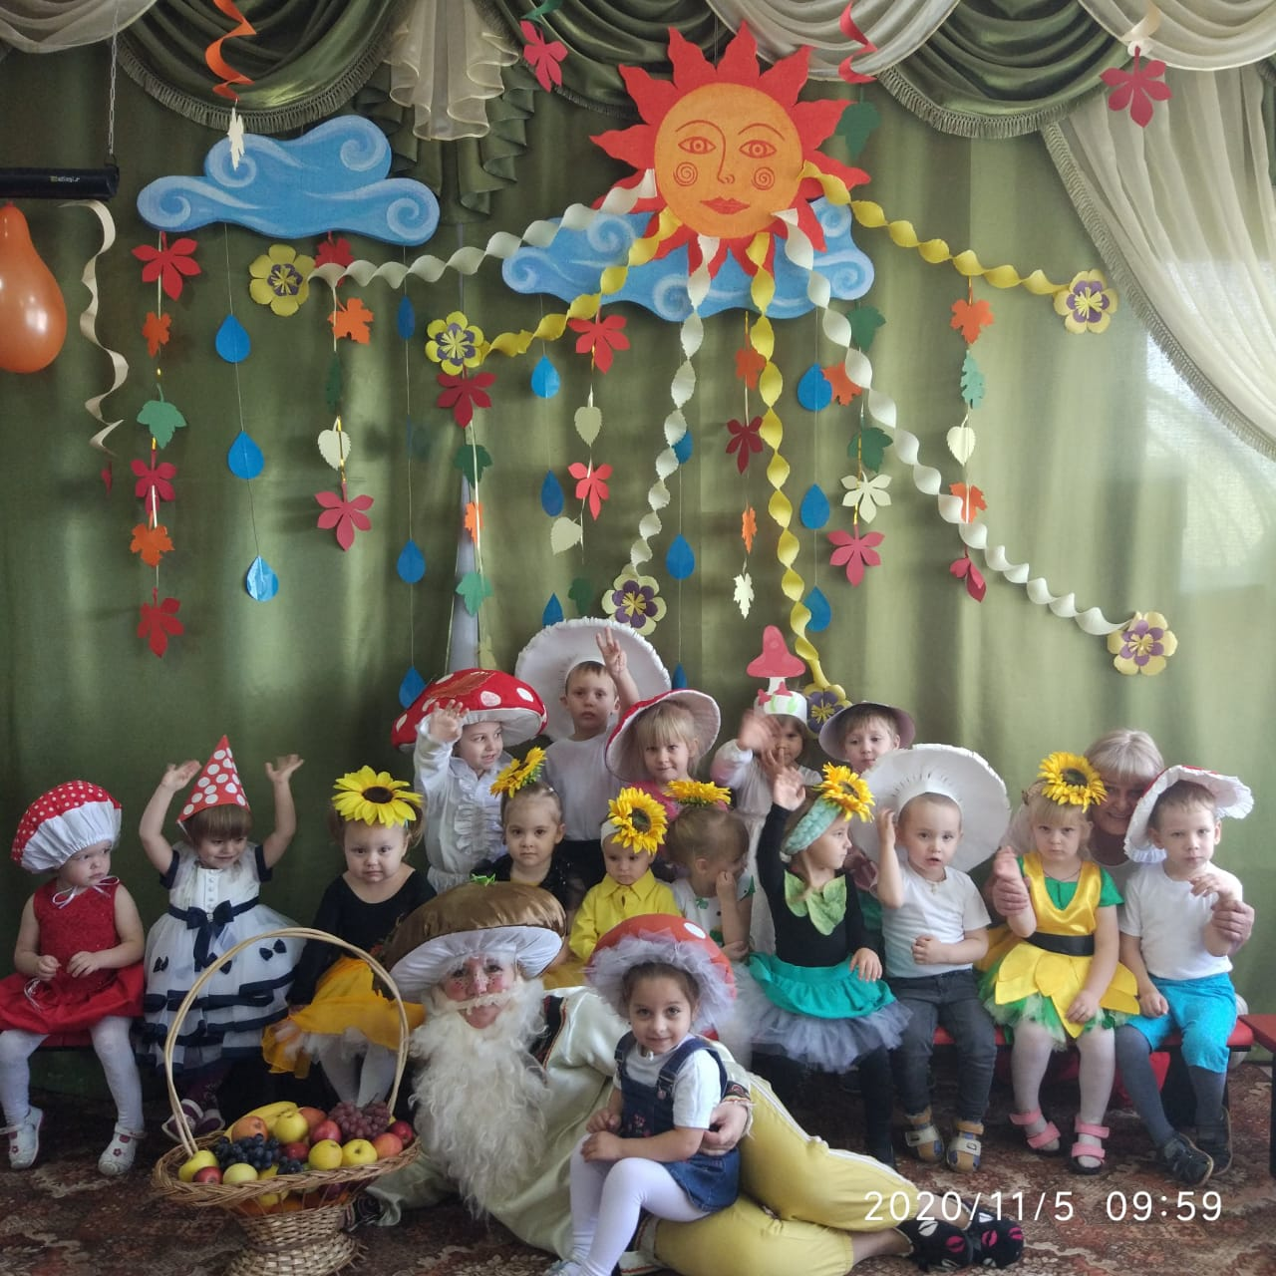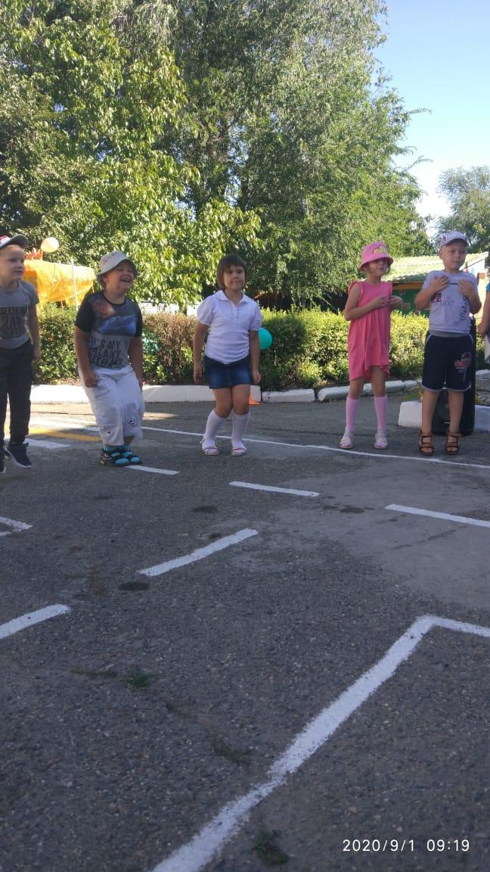
Эстафета Дружбы. Старшая группа.
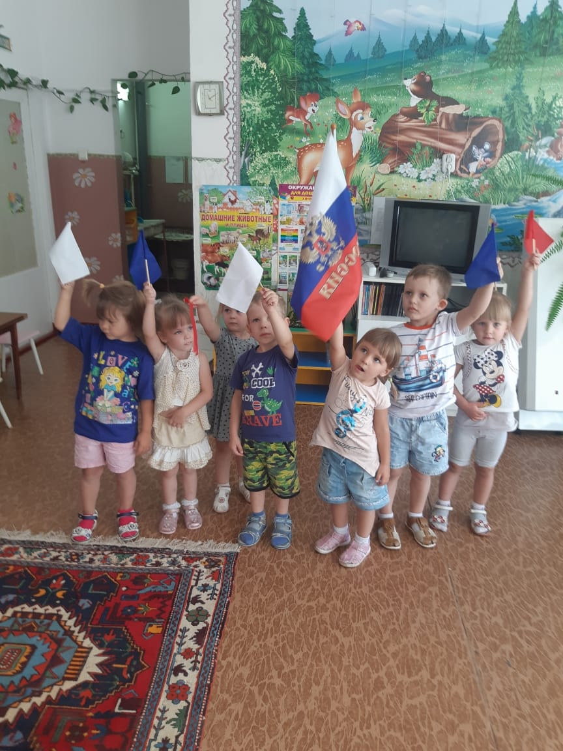
День народного единства в младшей группе.
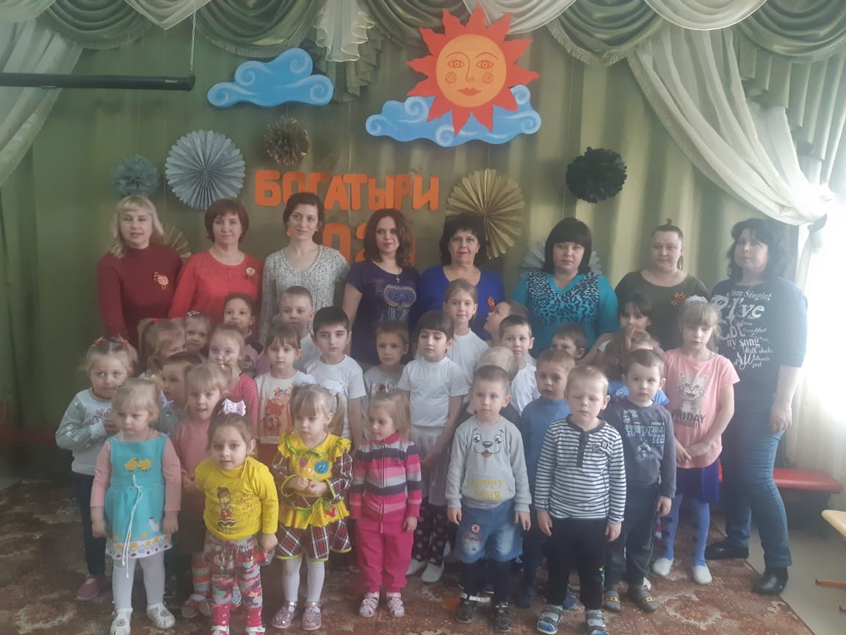
«Богатыри 2021».

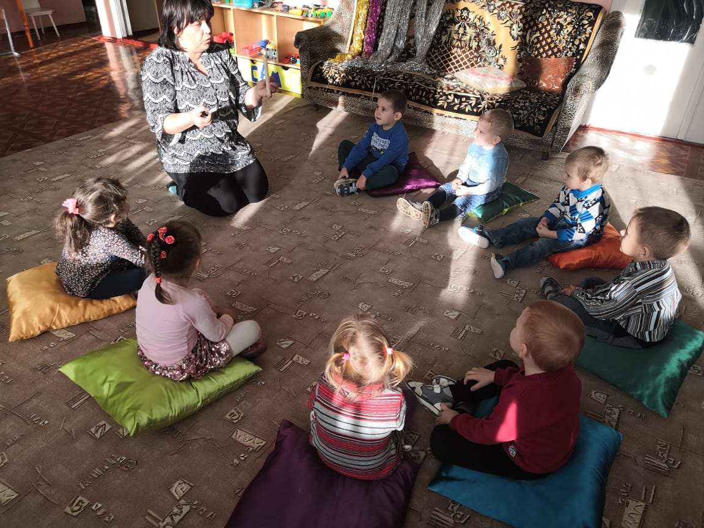Беседа в средней группе «Я и мы»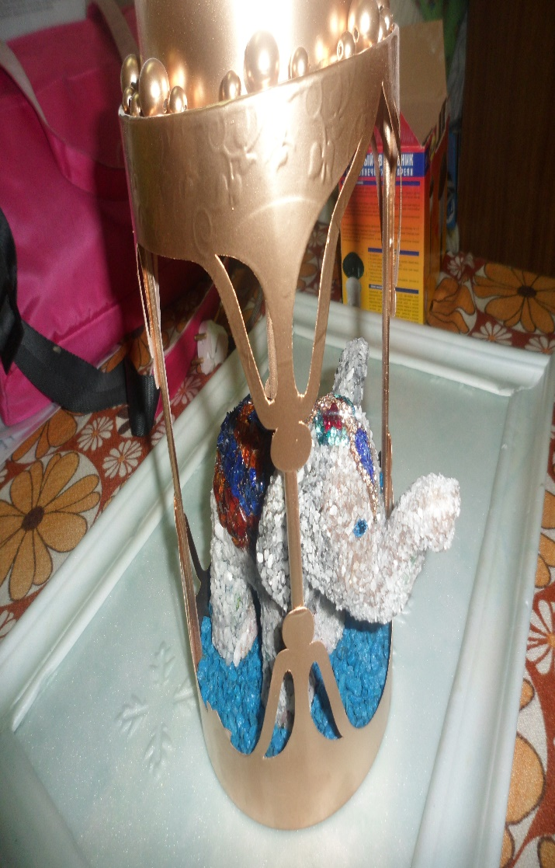
Участие в благотворительном марафоне «Семена благие».
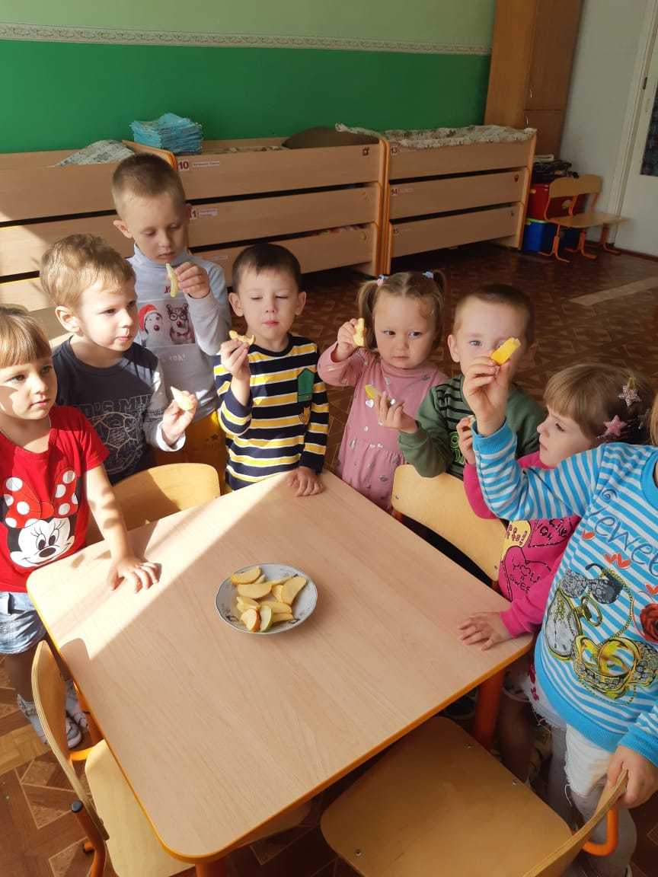
Яблочный спас. 